УДК 336.71

**ВЗАИМОСВЯЗЬ ИНСТИТУЦИОНАЛЬНОГО БАНКОВСКОГО ОБЕСПЕЧЕНИЯ И КРЕДИТНОЙ АКТИВНОСТИ: РЕГИОНАЛЬНЫЙ АСПЕКТ**

**Магомед Русланович ТАШТАМИРОВ, к.э.н.**

Кафедра финансов, кредита и антимонопольного регулирования, ФГБОУ ВО «Чеченский государственный университет им. А.А. Кадырова», Грозный, Россия

Тел.: +79380013388. E-mail: [basxo@yandex.ru](mailto:basxo@yandex.ru)

**Аннотация**

В данном исследовании рассматривается взаимосвязь между количеством банков в регионе и кредитованием предприятий и населения. Анализ основан на данных по различным регионам России за период с 2012 по 2022 годы. В исследовании используются статистические методы для анализа данных и исследования взаимосвязи между количеством банков и кредитной активностью. Результаты исследования свидетельствуют о высокой корреляции между количеством банков и кредитованием предприятий и населения. Регионы с большим количеством банков демонстрируют более высокий уровень кредитной активности, тогда как регионы с меньшим количеством банков демонстрируют более низкий уровень кредитной активности. В исследовании также исследуется влияние цифровизации на кредитование и упадок банков в регионах. Результаты показывают, что цифровизация банковской отрасли пока не оказала существенного влияния на рост кредитования в регионах при сокращении количества банков. Результаты данного исследования свидетельствуют о том, что количество банков в регионе оказывает существенное влияние на уровень кредитной активности, а снижение количества банков в регионах может иметь негативные последствия для экономики.

**Ключевые слова**

Банковская система, финансовая доступность, корпоративное кредитование, потребительское кредитование, региональная экономика.

UDC 336.71

**THE INTERRELATION OF INSTITUTIONAL BANKING AND CREDIT ACTIVITY: A REGIONAL ASPECT**

**Magomed R. TASHTAMIROV, Ph.D.**

Department of Finance, Credit and Antimonopoly Regulation, Kadyrov Chechen State University, Grozny, Russia

Ph.: +79380013388. E-mail: [basxo@yandex.ru](mailto:basxo@yandex.ru)

**Abstract**

This study examines the relationship between the number of banks in a region and lending to businesses and the population. The analysis is based on data from various regions in Russia, covering the period from 2010 to 2020. The study uses statistical methods to analyze the data and investigate the relationship between the number of banks and credit activity. The findings of the study indicate a high correlation between the number of banks and lending to businesses and the population. The regions with a larger number of banks show a higher level of credit activity, while the regions with a smaller number of banks demonstrate a lower level of credit activity. The study also explores the impact of digitalization on lending and the decline of banks in the regions. The results show that the digitalization of the banking industry has not yet had a significant impact on the increase in lending in the regions with a decline in the number of banks. The results of this study suggest that the number of banks in a region has a significant impact on the level of credit activity, and that the decline in the number of banks in the regions can have negative consequences for the economy.

**Keywords**

Banking system, financial inclusion, corporate lending, consumer lending, regional economy.

**Введение**. Банковский сектор является жизненно важным компонентом любой экономики, обеспечивая финансирование домохозяйств, предприятий и региональных правительств. Количество банков в регионе может влиять на практику кредитования и общее состояние банковского сектора. Взаимосвязь между количеством банков и банковским кредитованием является предметом обширного исследования в литературе, при этом рассматриваются различные факторы подобного взаимодействия.

Взаимосвязь между банковским кредитованием и количеством банков в регионе особенно важна для понимания динамики региональных экономик. Например, в развитых странах консолидация банковского сектора вызвала обеспокоенность по поводу концентрации экономической власти в руках нескольких крупных банковских институтов. С другой стороны, странам с развивающейся экономикой может потребоваться создание более разветвленной банковской системы для содействия финансовой доступности и экономическому росту региональных образований[1].

Более того, взаимосвязь между банковским кредитованием и количеством банков может различаться в разных регионах в силу таких региональных экономических факторов, как торговые потоки, демографическая ситуация и структура регионального хозяйства. Следовательно, важно изучить эту взаимосвязь на региональном уровне.

Взаимосвязь между количеством банков в регионе и кредитной активностью является сложной и может меняться. В целом, большее количество банков в регионе может привести к усилению конкуренции и потенциально к увеличению кредитной активности[2]. Рассматривается взаимосвязь между банковской конкуренцией и доступом к финансированию в выборке стран и делается вывод, что более высокая банковская конкуренция связана с увеличением доступа к финансированию, особенно для малых и средних предприятий[3]. Поскольку больше банков конкурируют за долю рынка, банки могут с большей вероятностью предложить более низкие процентные ставки и более выгодные условия кредитования для привлечения заемщиков. Рост конкуренции также может привести к инновациям и более широкому спектру финансовых продуктов и услуг, предлагаемых клиентам.

В работе М. Арройо исследуется взаимосвязь между банковской концентрацией, информационной асимметрией и доступностью кредитов в аргентинском банковском секторе и делается вывод, что более высокая банковская концентрация связана с сокращением доступности кредитов, особенно для малых и средних предприятий[4]. Аналогичный вывод в отношении российской банковской системы делают С.Д. Агеева и А.В. Мишура, которые проанализировали тенденции кредитования удаленных от финансовых центров регионов с точки зрения воздействия на региональное экономическое развитие и состояние малого и среднего предпринимательства. В итоге авторы пришли к выводу, что централизация банковского сектора России негативно сказывается на кредитовании отдельных территорий страны, особенно более удаленных[5].

Однако взаимосвязь между количеством банков и кредитной активностью не всегда однозначна. В некоторых случаях большое количество банков может привести к фрагментации банковского рынка, в результате чего отдельным банкам будет сложнее создать большую клиентскую базу и добиться эффекта масштаба. Такая фрагментация может привести к тому, что банки будут менее способны предложить конкурентоспособные ставки или будут более подвержены риску банкротства, что приведет к снижению кредитной активности.

Кроме того, на взаимосвязь между количеством банков и кредитной активностью могут влиять и другие экономические факторы, такие как размер и характер региональной экономики. Например, в регионе, где преобладают крупные компании, консолидация банковского сектора может привести к более эффективному распределению капитала и повышению кредитной активности[6]. С другой стороны, в регионе с большим количеством малых и средних предприятий более раздробленный банковский сектор может лучше подходить для предоставления специализированных кредитных услуг этим компаниям.

Обзор актуальной научной литературы по оценке состояния и тенденций развития банковской системы России показал, что негативная количественная динамика банков вызывает в значительной степени негативные выводы об уровне развития банковской системы[7]. Так, Б.Г. Шелегеда и Н.В. Погоржельская отмечают, что с сокращением числа банков изменился уровень конкуренции на рынке банковских услуг за чет роста реорганизаций и поглощений мелких и средних банков, усилив рыночные позиции крупных банков и создав новые барьеры для входа в банковский бизнес новым финансовым институтам[8].

В подобном ключе делают свои выводы О.Д. Шумакова и В.С. Терещенко, которые указывают на возникновение олигополии в банковской системе в результате количественного сокращения банков[9]. Также авторы подчеркивают, что введенное пропорциональное регулирование банковской деятельности в виде разделения банков на два типа лицензий не отвечает условиям формирования здоровой конкуренции, поскольку банки с базовой лицензией чаще подвержены ее отзыву в связи с трудностями в выполнении требований Банка России. Аналогичного мнения придерживаются и авторы данной статьи[10].

Эти работы предлагают различные точки зрения на взаимосвязь между количеством банков и кредитной активностью, а также дают представление о потенциальном положительном и отрицательном влиянии изменений в структуре банковского рынка на доступность кредитов.

Отечественная банковская система на протяжении длительного периода времени последних 15 лет переживает процесс количественного сокращения кредитных организаций. Данная тенденция протекает как на макро- так и на мезоуровне, затрагивая как отдельные субъекты страны, так и отрасли народного хозяйства[11]. Политика мегарегулятора в этом смысле направлена на обеспечение финансовой устойчивости национальной экономики за счет ухода с рынка банковских услуг ненадежных банков, деятельность которых наносит ущерб банковской системе. На практике отзыв лицензий банков не всегда происходит по причине нарушения банками законодательства. В некоторых случаях банки не в состоянии обеспечить выполнение меняющихся и усиливающихся нормативов банковской деятельности.

Сокращение количества банков в регионе может иметь различные негативные последствия, как для отдельных потребителей, так и для экономики в целом. Некоторые из этих последствий включают:

1. Снижение конкуренции. Сокращение числа банков может привести к снижению конкуренции, что может привести к уменьшению выбора для потребителей и потенциальному росту цен на банковские продукты. При меньшем количестве банков, работающих в регионе, у потребителей может быть меньше выбора финансовых продуктов и услуг, а у банков может быть меньше стимулов предлагать выгодные условия кредитования или более низкие комиссии.
2. Сокращение доступа к кредитам. Сокращение числа банков может привести к сокращению доступа к кредитам, особенно для малого бизнеса и частных лиц, которые могут испытывать трудности с получением кредитов в крупных банках. При меньшем количестве кредиторов физические и юридические лица могут столкнуться с более высокой стоимостью заимствований, а лицам с ограниченной кредитной историей или низким кредитным рейтингом может быть сложнее получить кредит вообще.
3. Повышенный риск финансовой нестабильности. Сокращение числа банков может привести к повышению системного риска, поскольку меньшее число банков потенциально может удерживать большую долю рынка. Такая концентрация рыночной власти может повысить риск финансовой нестабильности, особенно если крупный банк столкнется с финансовыми трудностями или потерпит крах.
4. Сокращение возможностей трудоустройства. Банки являются крупными работодателями, и сокращение числа банков может привести к сокращению числа рабочих мест в регионе. Такое сокращение возможностей трудоустройства может иметь негативные последствия для местной экономики, включая снижение потребительских расходов и сокращение налоговой базы.

В целом, взаимосвязь между количеством банков в регионе и кредитной активностью является сложной, и влияние количества банков на кредитную активность может варьироваться в зависимости от конкретного экономического контекста. Для лучшего понимания этой взаимосвязи и ее последствий для регулирования и политики банковского сектора необходимы дальнейшие исследования.

Количественное сокращение банковской системы в эпоху цифровой революции не всегда сопровождается таким же снижением функциональной роли банков в экономике. В частности, редукция российской банковской системы не привела к сокращению расчетно-платежного обслуживания населения, поскольку на фоне закрытия оффлайн точек доступа к банковским услугам население активно вовлекается в дистанционные платформы финансовой доступности[12]. На сколько данные процессы количественного сокращения банков влияют на кредитную банковскую активность в условиях цифровизации экономических отношений, вопрос открытый. Особенно важно учесть и территориальную, финансовую асимметрию российских регионов и банковской системы.

**Цель исследования**. Целью данной научной работы является изучение взаимосвязи между банковским кредитованием и количеством банков с учетом регионального аспекта. В работе будет рассмотрено, как количество банков в регионе влияет на банковское кредитование. В исследовании будет использован смешанный метод, с применением как количественного анализа, так и качественных методов.

Выявив взаимосвязь между количеством банков и банковским кредитованием, данное исследование может стать основой для разработки политики и стратегий, способствующих развитию надежного и устойчивого банковского сектора. Исследование также может дать представление о том, как структура банковского сектора влияет на региональный экономический рост и стабильность.

**Материалы, методы и объекты исследования**. Статья выполнена с применением системного подхода, что позволило обобщить результаты анализа количественной динамики банковских институтов и выявить особенности данного процесса с точки зрения влияния на кредитную доступность регионов России. В исследовании применены общенаучные и специальные методы, такие как: синтез, индукция, логическое обобщение, структурный анализа, динамический анализ, метод точечной диаграммы, коэффициент детерминации. Для определения динамики количественного развития банковской системы России использованы данные Банка России за последние 10 лет. В целях выявления взаимосвязи между институциональной банковской обеспеченностью регионов и кредитной активностью использованы данные о корпоративном и розничном кредитовании за 2022 год.

**Результаты исследования**. С точки зрения регионального банковского присутствия применительно к российской практике следует отметить, что для региональных экономик специфической особенностью была обширная филиальная сеть федеральных банков, которые обеспечивали определенный уровень конкуренции между филиалами в регионах, или с региональными банками, чьи головные офисы располагались в субъектах страны.

Рисунок 1. Динамика количественных показателей банковской системы России за период 2012-2022 гг.[13]

Банковское присутствие в регионах России снизилось в основном в результате сокращения количества филиалов, темп убыли которых за последние 10 лет составил 80 %, составив на начало 2023 года 465 филиалов (см. рис. 1). Причиной столь значительного спада филиальной сети в России стало закрытие банков, количество которых сократилось практически в 3 раза за рассматриваемый период. При этом важным аспектом является то, что отзыв лицензий происходил в основном у банков, чей головной офис располагался в регионах страны. В свою очередь и другие структурные подразделения закрывались, на что также влиял темп цифровизации банковского обслуживания.

Помимо количественного сокращения банков в России прослеживается их территориальная централизация по макрорегионам, как показано в таблице 1.

Таблица 1. Территориальное распределение структурных подразделений кредитных организаций банковской системы России по макрорегионам, в %[14]

|  |  |  |  |
| --- | --- | --- | --- |
| Федеральный округ | 2020 год | 2021 год | 2022 год |
| Центральный | 26 | 25 | 26 |
| *в том числе г. Москва и Московская область* | *13* | *12* | *12* |
| Северо-Западный | 10 | 10 | 9 |
| Южный | 11 | 11 | 11 |
| Северо-Кавказский | 3 | 3 | 3 |
| Приволжский | 23 | 23 | 23 |
| Уральский | 9 | 9 | 9 |
| Сибирский | 12 | 12 | 12 |
| Дальневосточный | 6 | 6 | 6 |
| **Российская Федерация** | **100** | **100** | **100** |

За последние 3 года 26 % всех структурных подразделений банков России сосредоточены в Центральном федеральном округе, из которых 12 % в г. Москва. Второе место по концентрации банковских офисов занимает Поволжье с показателем 12 %. Наименьшая институциональная обеспеченность банковскими организациями прослеживается в Северо-Кавказском федеральном округе с величиной в 3 %, что существенно сказывается на финансовой доступности населения и предприятий данного макрорегиона.

Более ярко территориальная централизация банковских институтов прослеживается по распределению головных офисов банков в федеральных округах, которые зарегистрированы и действуют в регионах страны (см. табл. 2).

Таблица 2. Территориальное распределение банков России по макрорегионам, в %[15]

|  |  |  |  |  |  |  |
| --- | --- | --- | --- | --- | --- | --- |
| Федеральный округ | 2020 год | | 2021 год | | 2022 год | |
| Доля КО | Доля в активах БС | Доля КО | Доля в активах БС | Доля КО | Доля в активах БС |
| Центральный | 56 | 78,3 | 57 | 78,7 | 57 | 78,9 |
| *в том числе г. Москва и Московская область* | *52* | *76,7* | *52* | *76,9* | *52* | *77,1* |
| Северо-Западный | 9 | 18,0 | 9 | 18,1 | 9 | 18,1 |
| Южный | 5 | 0,6 | 5 | 0,6 | 5 | 0,6 |
| Северо-Кавказский | 2 | 0,01 | 2 | 0,01 | 2 | 0,01 |
| Приволжский | 14 | 1,4 | 12 | 1,1 | 13 | 1,1 |
| Уральский | 6 | 1,0 | 6 | 0,9 | 5 | 0,8 |
| Сибирский | 5 | 0,2 | 5 | 0,2 | 5 | 0,2 |
| Дальневосточный | 4 | 0,5 | 4 | 0,4 | 4 | 0,4 |
| **Российская Федерация** | **100** | **100** | **100** | **100** | **100** | **100** |

Более половины банков сконцентрированы также как и структурные подразделения в ЦФО, из которых 52 % в г. Москва, однако их распределение менее сглажено между макрорегионами, что говорит о мобилизации финансовых институтов ближе к финансовому центру страны. Если разрыв между ЦФО и ПФО по количеству структурных подразделений банков составлял всего 11,5 %, то по количеству головных офисов банков между 1 и 2 местом этот разрыв превышает троекратное значение. Северный Кавказ, Дальний Восток и Сибирь наименее обеспечены банками в последние годы. На долю СКФО приходится лишь 2 % всех банков страны.

Интерес представляет и распределение банковских активов между макрорегионами страны, где централизация еще более существенная. Так, практически 80 % от всех совокупных банковских активов сконцентрировано в ЦФО, из которых 77 % в г. Москва. Любопытным является несоответствие между количеством банков в Поволжье и долей этого федерального округа в совокупных банковских активах. Если по количеству банков и их офисов ПФО занимал 2 позицию среди макрорегионов, то по удельному весу в банковских активах его значение 1,1 % - 3 позиция. Второе место по данному показателю занимает СЗФО с значением в 18,1 %.

Таким образом, количество банковских офисов не всегда коррелирует с соответствующей территориальной концентрацией их активов, что вызвано размерами самих банков, масштабами их деятельности и уровнем рыночной власти. Следует отметить нарастание процессов территориальной централизации банковских институтов в финансовой орбите притяжения капитала в г. Москва и ЦФО.

Регионы России продолжают сокращать свою обеспеченность офисами банковского обслуживания и центры формирования региональных банковских систем, что связано в первую очередь с наличием полноценного регионального банка. На начало 2022 года в России в 26 субъектах страны отсутствует собственный банк, чей головной офис располагается в соответствующем регионе. Подобные процессы усиливаются ежегодно под воздействием политики финансового оздоровления. Уход банковских институтов сопряжен с сокращением финансовой кредитной доступности бизнеса и домохозяйств в регионах с низким уровнем банковской обеспеченности.

В целях определения степени зависимости банковского присутствия в регионах России и кредитной активности необходимо построить точечную диаграмму сопоставления двух ключевых значений.

При рассмотрении карты распределения субъектов России относительно связи между количеством банков в регионе и объемами кредитования бизнеса прослеживается наличие высокой зависимости (см. рис. 3). Поскольку целью исследования было определение места банковского присутствия в кредитовании региональной экономики, из анализа были исключены данные Москвы и Санкт-Петербурга, поскольку их значения слишком существенные и разительно отличались от обще региональной картины, также учитывая, что на долю этих городов приходится более 70 % корпоративного кредитного портфеля.

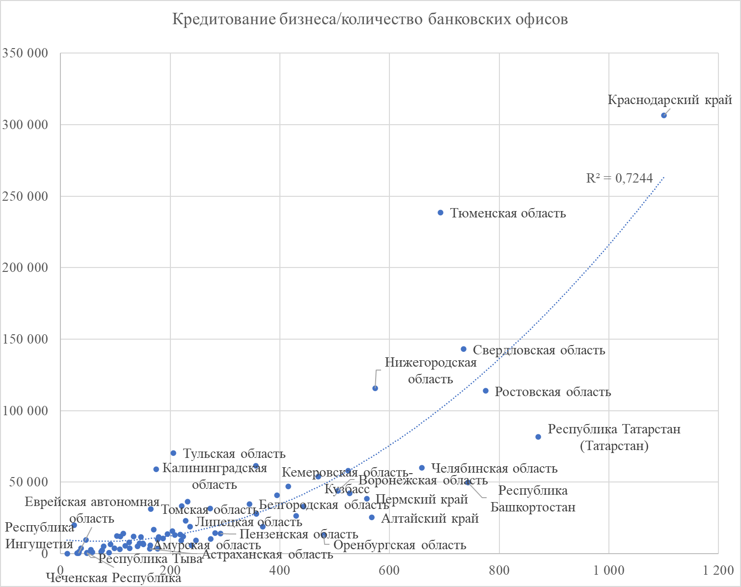

Рисунок 3. Концентрация регионов России по показателям кредитования бизнеса и количества структурных подразделений банков в 2022 году[16]

Результаты анализа методом точечной диаграммы ярко визуализируют зависимость в российских регионах между количеством банков и кредитованием бизнеса. Наименее обеспеченные банковскими офисами регионы (Республика Ингушетия, Еврейская автономная область, Республика Калмыкия, Республика Тыва, Чеченская Республика, Республика Дагестан, Республика Северная Осетия-Алания, Карачаево-Черкесская Республика, Кабардино-Балкарская Республика, Республика Адыгея (Адыгея)) имеют столь же низкие объемы кредитования бизнеса. Исключение составляют Республика Алтай, Магаданская область и Чукотский автономный округ, где объемы выданных кредитов бизнесу в 3 и более превышают показатели в перечисленных выше регионах, что объясняется регистрацией в данных субъектах представителей крупного бизнеса.

Как показал анализ макрорегионов, Северный Кавказ, имея наименьшее количество банков и их структурных подразделений, отличается столь же низким корпоративным банковским кредитованием его регионов за исключением Ставропольского края.

Подтверждением высокой зависимости исследуемых переменных является коэффициент детерминации со значением 0,7244. С другой стороны, линия тренда является полиномиальной и нельзя говорить об абсолютной зависимости. Также, чем больше количественное банковское обеспечение региона, тем выше кредитная активность в корпоративном секторе региональной экономики, что прослеживается в Краснодарском крае, Ростовской области, Свердловской области, Республике Татарстан и так далее.

Если в сегменте корпоративного кредитования зависимость между кредитной активностью и институциональной банковской насыщенностью высокая, то в розничном секторе данный тренд прослеживается более ярче (см. рис. 4).

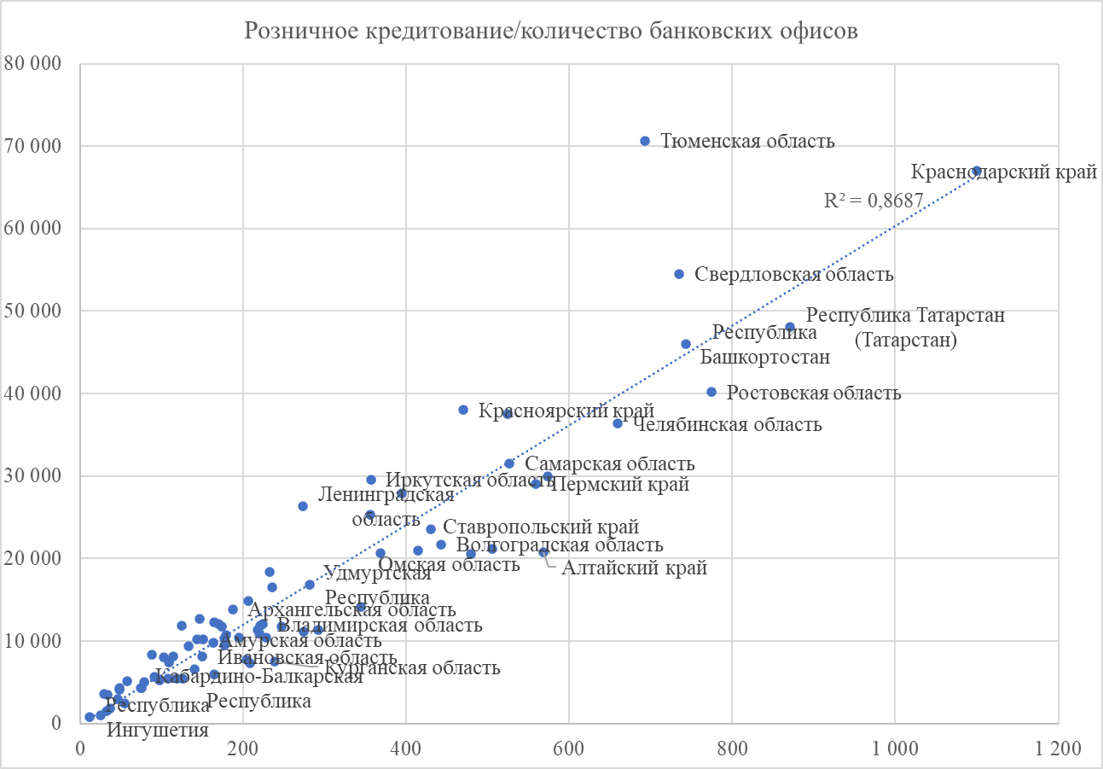

Рисунок 4. Концентрация регионов России по показателям кредитования населения и количества структурных подразделений банков в 2022 году[17]

Влияние количества банковских институтов на потребительское кредитование регионов России достаточно высоко, что отражено на рисунке 4. Низкая институциональная обеспеченность региона офисами банковских организаций приводит столь же низкой кредитной активности в розничном сегменте субъектов страны.

**Выводы**. На основании результатов данного исследования можно сделать вывод о наличии значительной положительной корреляции между количеством банков, действующих в регионе, и уровнем кредитной активности в этом регионе. Полученные данные свидетельствуют о том, что с увеличением количества банков растет и уровень кредитной активности, что указывает на то, что большее количество банков в регионе способствует развитию финансового сектора и поддерживает рост региональной экономики.

Положительная связь между количеством банков и кредитной активностью может быть объяснена несколькими факторами. Во-первых, наличие большего количества банков в регионе усиливает конкуренцию между ними, что приводит к снижению процентных ставок и комиссий, что, в свою очередь, делает кредиты более доступными как для предприятий, так и для частных лиц. Во-вторых, большее количество банков в регионе означает более широкий доступ к финансовым услугам, что облегчает предприятиям и частным лицам получение кредитов.

Результаты данного исследования согласуются с предыдущими исследованиями на эту тему и пополняют растущий массив доказательств, подтверждающих положительную связь между количеством банков и кредитной активностью. Однако стоит отметить, что полученные результаты могут быть применимы не ко всем регионам, поскольку некоторые области могут иметь уникальные экономические и финансовые условия, которые могут повлиять на взаимосвязь между количеством банков и кредитной активностью. Также по показателю корпоративного кредитование важно учитывать место юридической регистрации бизнеса и территорию его деятельности и получения финансирования, что может происходить в разных субъектах страны.

Исходя из этих выводов, рекомендуется, чтобы директивные органы и финансовые учреждения работали над созданием условий, способствующих росту банковского сектора в различных регионах страны. Это может включать меры по стимулированию создания новых банков, поддержку развития небольших банков и финансовых учреждений, а также предоставление финансового образования и ресурсов населению для повышения финансовой грамотности и поощрения ответственного заимствования.

Может быть несколько причин, по которым цифровизация не повлияла на рост кредитования, несмотря на сокращение банков в регионах.

Во-первых, хотя цифровизация упростила доступ клиентов к банковским услугам, она не обязательно увеличила доступность кредитов. Цифровизация может повысить эффективность процесса кредитования, но сама по себе она не создает кредитов. Доступность кредитов по-прежнему определяется готовностью банков предоставлять кредиты и спросом на них со стороны заемщиков.

Во-вторых, в некоторых регионах цифровизация может иметь ограниченный охват. В регионах с плохим подключением к Интернету или ограниченным доступом к технологиям цифровые банковские услуги могут оказаться не для всех клиентов. Это может ограничить способность цифровых платформ компенсировать сокращение числа банков в регионе.

В-третьих, могут существовать другие факторы, влияющие на кредитование в регионах, такие как экономические условия или изменения в государственной политике. Эти факторы могут быть более значимыми, чем влияние цифровизации на кредитование.

В целом несмотря на то, что цифровизация способна улучшить доступ к банковским услугам, ее может быть недостаточно, чтобы компенсировать сокращение числа банков в регионах. Для обеспечения доступа предприятий и частных лиц в этих регионах к необходимым им кредитам могут потребоваться другие меры, такие как повышение конкуренции в банковском секторе или реализация политики поддержки регионального кредитования.

В целом, данное исследование дает ценное представление о взаимосвязи между количеством банков и кредитной активностью в различных регионах. Полученные результаты подчеркивают важность конкурентоспособного и доступного финансового сектора для поддержки экономического роста и развития и могут послужить основой для будущих исследований и политических решений в этой области.

**Список источников**

1. **Lu, Z and Wu, J and Liu, J** (2020) Bank concentration and SME financing availability: The impact of promotion of financial inclusion in China. International Journal of Bank Marketing. ISSN 0265-2323 DOI: https://doi.org/10.1108/IJBM-01-2020-0007
2. **Berger, Allen N. & Udell, Gregory F.**, 2006. "A more complete conceptual framework for SME finance," Journal of Banking & Finance, Elsevier, vol. 30(11), pр. 2945-2966.
3. **Beck, Thorsten & Demirguc-Kunt, Asli & Maksimovic, Vojislav**. (2004). Bank Competition and Access to Finance: International Evidence. Journal of Money, Credit and Banking. 36. 627-48. 10.1353/mcb.2004.0039.
4. **Arroyo, Martín**. (2015). Banking concentration, Information Asymmetries and Credit Rationing or the Argentinean Case. CIFF - Centro Internacional de Formación Financiera. Р. 59.
5. **Агеева, С.Д.** Влияние пространственной концентрации банковского сектора России на кредитование регионов и малого и среднего бизнеса / С. Д. Агеева, А. В. Мишура // – 2019. – № 1. – С. 92-108. – DOI 10.32609/0042-8736-2019-1-92-108.
6. **Нефедкин В.** (2016). Экономическая власть крупных корпораций и развитие регионов // Вопросы экономики. № 3. С. 99—114.
7. **Ибрагимов, К. Х.** Развитие банковской системы России в условиях институциональной среды и экономической конъюнктуры / К. Х. Ибрагимов, М. Р. Таштамиров, Х. Ж. Мусханова // Вестник Алтайской академии экономики и права. – 2021. – № 12-1. – С. 96-104. – DOI 10.17513/vaael.1970.
8. **Шелегеда, Б. Г.** Состояние и развитие банковской системы Российской Федерации в условиях современных кризисных вызовов / Б. Г. Шелегеда, Н. В. Погоржельская // Сборник научных работ серии "Финансы, учет, аудит". – 2021. – № 3(23). – С. 194-209. – DOI 10.5281/zenodo.5783260.
9. **Шумакова, О. Д.** Трансформация Российской банковской системы: современное состояние и проблемы развития / О. Д. Шумакова, В. С. Терещенко // Управление социально-экономическими системами. – 2021. – № 1. – С. 38-42.
10. **Тавбулатова, З. К.** Тенденции устойчивого развития банковской системы России / З. К. Тавбулатова, М. Р. Таштамиров, Х. Ж. Мусханова. – Грозный : Чеченский государственный университет имени Ахмата Абдулхамидовича Кадырова, 2022. – 144 с.
11. **Ибрагимов К.Х., Таштамиров М.Р., Мусханова Х.Ж.** Российская банковская система: ретроспектива развития и современные тенденции // Вестник Евразийской науки. — 2021 №6. — URL: https://esj.today/PDF/40ECVN621.pdf
12. **Таштамиров, М. Р.** Тенденции цифровизации банковского обслуживания в условиях институционального сокращения банковской системы России // Смирновские чтения–2022 : Сборник материалов XXI Международной научно-практической конференции, Санкт-Петербург, 17 марта 2022 года / АНО ВО «Международный банковский институт имени Анатолия Собчака». – Санкт-Петербург: Международный банковский институт имени Анатолия Собчака, 2022. – С. 22-32.
13. Статистические показатели банковского сектора Российской Федерации. Официальный сайт Банка России. [Электронный ресурс]. – Режим доступа: https://cbr.ru/banking_sector/statistics/?CF.Search=&CF.TagId=301&CF.Date.Time=Any&CF.Date.DateFrom=&CF.Date.DateTo= (дата обращения: 26.01.2023).

**References**

1. **Lu, Z and Wu, J and Liu, J** (2020) Bank concentration and SME financing availability: The impact of promotion of financial inclusion in China. International Journal of Bank Marketing. ISSN 0265-2323 DOI: https://doi.org/10.1108/IJBM-01-2020-0007.
2. **Berger, Allen N. & Udell, Gregory F.,** 2006. "A more complete conceptual framework for SME finance," Journal of Banking & Finance, Elsevier, vol. 30(11), pp. 2945-2966.
3. **Beck, Thorsten & Demirguc-Kunt, Asli & Maksimovic, Vojislav** (2004). Bank Competition and Access to Finance: International Evidence. Journal of Money, Credit and Banking. 36. 627-48. 10.1353/mcb.2004.0039.
4. **Arroyo, Martín.** (2015). Banking concentration, Information Asymmetries and Credit Rationing or the Argentinean Case. CIFF - Centro Internacional de Formación Financiera. Р. 59.
5. **Ageeva, S. D.** The influence of the spatial concentration of the banking sector of Russia on lending to regions and small and medium-sized businesses / S. D. Ageeva, A. V. Mishura // - 2019. - № 1. - С. 92-108. - DOI 10.32609/0042-8736-2019-1-92-108.
6. **Nefedkin, V.** (2016). Economic power of large corporations and the development of regions // Voprosy ekonomiki. № 3. С. 99-114.
7. **Ibragimov K. H.** The development of the banking system of Russia in the institutional environment and economic conditions / K. H. Ibragimov, M. R. Tashtamirov, H. J. Muskhanova // Bulletin of the Altai Academy of Economics and Law. - 2021. - № 12-1. - С. 96-104. - DOI 10.17513/vaael.1970.
8. **Shelegeda B.G., Pogorzhelskaya N.V.** State and development of the banking system of the Russian Federation in the conditions of modern crisis challenges / B.G. Shelegeda, N.V. Pogorzhelskaya // Collection of scientific papers of "Finance, Accounting, Audit" series. - 2021. - № 3(23). - С. 194-209. - DOI 10.5281/zenodo.5783260.
9. **Shumakova O. D.** Transformation of the Russian banking system: the current state and problems of development / O. D. Shumakova, V. S. Tereshchenko // Management of socio-economic systems. - 2021. - № 1. - С. 38-42.
10. **Tavbulatova Z. K.** Tendencies of sustainable development of the banking system of Russia / Z. K. Tavbulatova, M. R. Tashtamirov, Kh. - Grozny : the Chechen State University named after Akhmat Abdulhamidovich Kadyrov, 2022. - 144 с.
11. **Ibragimov K.Kh., Tashtamirov M.R., Muskhanova H.J.** Russian banking system: a retrospective of development and current trends // Bulletin of Eurasian Science. - 2021 №6. - URL: https://esj.today/PDF/40ECVN621.pdf
12. **Tashtamirov M.R.** Trends of digitalization of banking services under the conditions of institutional reduction of Russian banking system // Smirnov Readings-2022 : Proceedings of XXI International Scientific-Practical Conference, Saint-Petersburg, March 17, 2022 / ANO VO "International Banking Institute named after Anatoly Sobchak". - Saint-Petersburg: The International Banking Institute named after Anatoly Sobchak, 2022. - С. 22-32.
13. Statistical indicators of the banking sector of the Russian Federation. Official site of the Bank of Russia. [Electronic resource]. - Mode of access: https://cbr.ru/banking_sector/statistics/?CF.Search=&CF.TagId=301&CF.Date.Time=Any&CF.Date.DateFrom=&CF.Date.DateTo= (date of reference: 26.01.2023).

1. Lu, Z and Wu, J and Liu, J (2020) Bank concentration and SME financing availability: The impact of promotion of financial inclusion in China. International Journal of Bank Marketing. ISSN 0265-2323 DOI: https://doi.org/10.1108/IJBM-01-2020-0007
2. Berger, Allen N. & Udell, Gregory F., 2006. "A more complete conceptual framework for SME finance," Journal of Banking & Finance, Elsevier, vol. 30(11), pр. 2945-2966.
3. Beck, Thorsten & Demirguc-Kunt, Asli & Maksimovic, Vojislav. (2004). Bank Competition and Access to Finance: International Evidence. Journal of Money, Credit and Banking. 36. 627-48. 10.1353/mcb.2004.0039.
4. Arroyo, Martín. (2015). Banking concentration, Information Asymmetries and Credit Rationing or the Argentinean Case. CIFF - Centro Internacional de Formación Financiera. Р. 59.
5. Агеева, С.Д. Влияние пространственной концентрации банковского сектора России на кредитование регионов и малого и среднего бизнеса / С. Д. Агеева, А. В. Мишура // – 2019. – № 1. – С. 92-108. – DOI 10.32609/0042-8736-2019-1-92-108.
6. Нефедкин В. (2016). Экономическая власть крупных корпораций и развитие регионов // Вопросы экономики. № 3. С. 99—114.
7. Ибрагимов, К. Х. Развитие банковской системы России в условиях институциональной среды и экономической конъюнктуры / К. Х. Ибрагимов, М. Р. Таштамиров, Х. Ж. Мусханова // Вестник Алтайской академии экономики и права. – 2021. – № 12-1. – С. 96-104. – DOI 10.17513/vaael.1970.
8. Шелегеда, Б. Г. Состояние и развитие банковской системы Российской Федерации в условиях современных кризисных вызовов / Б. Г. Шелегеда, Н. В. Погоржельская // Сборник научных работ серии "Финансы, учет, аудит". – 2021. – № 3(23). – С. 194-209. – DOI 10.5281/zenodo.5783260.
9. Шумакова, О. Д. Трансформация Российской банковской системы: современное состояние и проблемы развития / О. Д. Шумакова, В. С. Терещенко // Управление социально-экономическими системами. – 2021. – № 1. – С. 38-42.
10. Тавбулатова, З. К. Тенденции устойчивого развития банковской системы России / З. К. Тавбулатова, М. Р. Таштамиров, Х. Ж. Мусханова. – Грозный : Чеченский государственный университет имени Ахмата Абдулхамидовича Кадырова, 2022. – 144 с.
11. Ибрагимов К.Х., Таштамиров М.Р., Мусханова Х.Ж. Российская банковская система: ретроспектива развития и современные тенденции // Вестник Евразийской науки. — 2021 №6. — URL: <https://esj.today/PDF/40ECVN621.pdf>
12. Таштамиров, М. Р. Тенденции цифровизации банковского обслуживания в условиях институционального сокращения банковской системы России // Смирновские чтения–2022 : Сборник материалов XXI Международной научно-практической конференции, Санкт-Петербург, 17 марта 2022 года / АНО ВО «Международный банковский институт имени Анатолия Собчака». – Санкт-Петербург: Международный банковский институт имени Анатолия Собчака, 2022. – С. 22-32.
13. Статистические показатели банковского сектора Российской Федерации. Официальный сайт Банка России. [Электронный ресурс]. – Режим доступа: <https://cbr.ru/banking_sector/statistics/?CF.Search=&CF.TagId=301&CF.Date.Time=Any&CF.Date.DateFrom=&CF.Date.DateTo>= (дата обращения: 26.01.2023).
14. Статистические показатели банковского сектора Российской Федерации. Официальный сайт Банка России. [Электронный ресурс]. – Режим доступа: <https://cbr.ru/banking_sector/statistics/?CF.Search=&CF.TagId=301&CF.Date.Time=Any&CF.Date.DateFrom=&CF.Date.DateTo>= (дата обращения: 26.01.2023).
15. Статистические показатели банковского сектора Российской Федерации. Официальный сайт Банка России. [Электронный ресурс]. – Режим доступа: <https://cbr.ru/banking_sector/statistics/?CF.Search=&CF.TagId=301&CF.Date.Time=Any&CF.Date.DateFrom=&CF.Date.DateTo>= (дата обращения: 26.01.2023).
16. Статистические показатели банковского сектора Российской Федерации. Официальный сайт Банка России. [Электронный ресурс]. – Режим доступа: <https://cbr.ru/banking_sector/statistics/?CF.Search=&CF.TagId=301&CF.Date.Time=Any&CF.Date.DateFrom=&CF.Date.DateTo>= (дата обращения: 26.01.2023).
17. Статистические показатели банковского сектора Российской Федерации. Официальный сайт Банка России. [Электронный ресурс]. – Режим доступа: <https://cbr.ru/banking_sector/statistics/?CF.Search=&CF.TagId=301&CF.Date.Time=Any&CF.Date.DateFrom=&CF.Date.DateTo>= (дата обращения: 26.01.2023).